Fun識香港工作紙
粉嶺聯和墟
Luen Wo Hui in Fanling

姓名：_____________________
班別：_____________________
日期：_____________________

- 配對題：試將下列吻合的圖像和文字配對起來。
Multiple Choice: Choose the correct answers and put them in the boxes below.
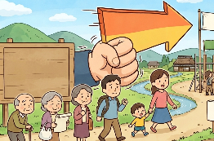
交易 ‧ ‧

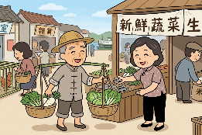
競爭 ‧ ‧

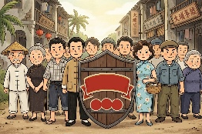
保障 ‧ ‧

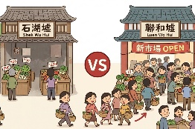
驅使 ‧ ‧

- 習字題：試依照筆順，並跟隨字樣練習生字。
Practice writing: Try to write the Chinese characters according to the stroke order and the characters shown.
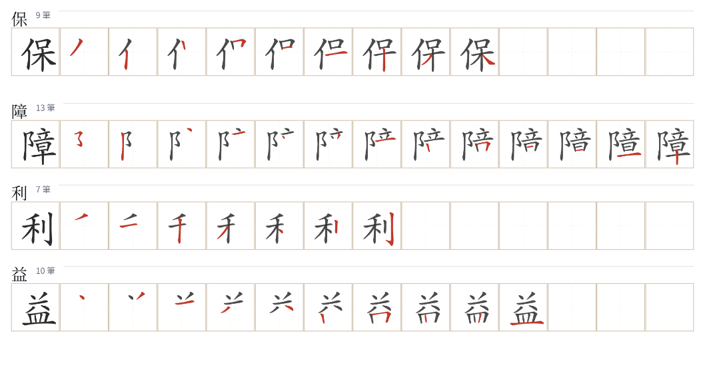
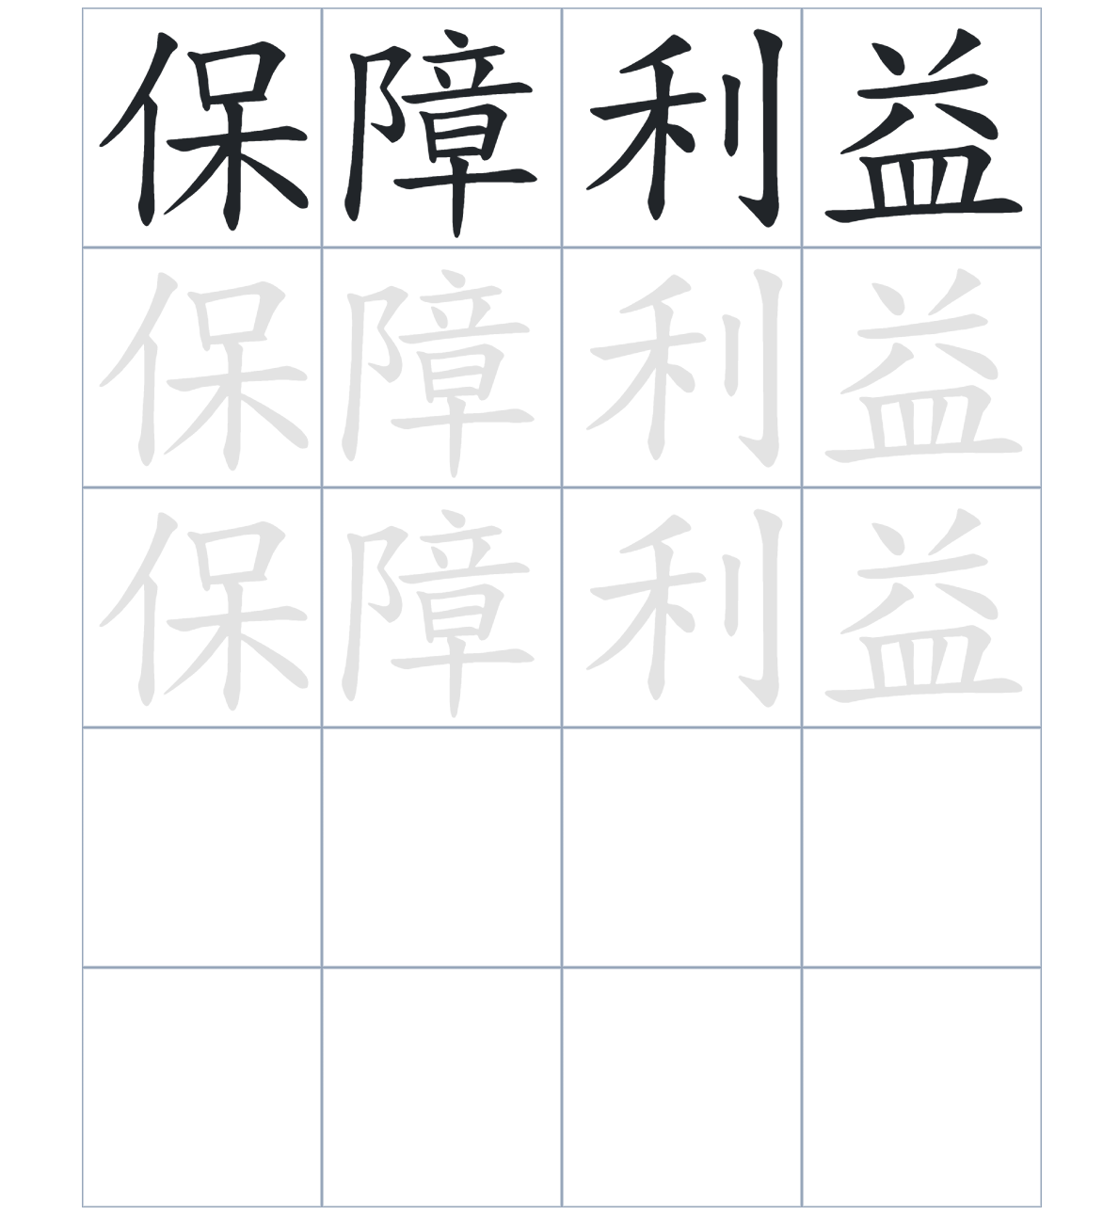

試根據文章內容，回答下列部分：
- 填充題：試在各題留空部分填上正確答案。
Fill in the blanks: Fill in the blanks with the correct answers.

聯和墟的建立，是為了與上水的石湖墟進行____________。當時鄉民覺得前往石湖墟買賣不夠____________，且價格____________，為了____________粉嶺區鄉民的利益，各村落決定合力建立新墟。他們透過成立公司來____________資金，興建街市及住宅。

- 短問答：試以自己的文字，以完整句子回答下列的題目。
Short Questions: Give short answers to the following questions.
問題1.
在聯和墟建立之前，粉嶺及沙頭角一帶的鄉民主要在哪個市集進行交易？
_______________________________________________________________________________________
_______________________________________________________________________________________

問題2.
為了籌集建立新墟的資金，各村落採取了什麼的商業行動？
_______________________________________________________________________________________
_______________________________________________________________________________________

問題3.
1950年代至1960年代間，聯和墟除了商業買賣，還增加了哪些生活設施？
_______________________________________________________________________________________
_______________________________________________________________________________________
- 選擇題：選取適當的答案，將其英文字母代號填入空格內。
Multiple Choice: Choose the correct answers and put them in the boxes below.

問題1.
根據句意，為括號位置選出適當的詞語。
「（ ）現在的聯和墟已經由傳統墟市變成住宅區，（ ）它依然保留著濃厚的社區情懷。」
A. 因爲……所以 B. 除了……還
C. 雖然……但是 D. 首先……其次 □

- 造句題：嘗試根據提供的句式造句。
Make a sentence: Try to write a sentence by using the provided sentence structure and information.

問題1.
請用「因爲……，所以……」的句式，說明聯和墟建立的原因。
_______________________________________________________________________________________
_______________________________________________________________________________________

問題2.
請用「除了……，還是……」的句式，說明聯和墟建立的原因。
_______________________________________________________________________________________
_______________________________________________________________________________________

問題3.
請用「先……，然後……」的句式，描述聯和墟從集資到落成的過程。
_______________________________________________________________________________________
_______________________________________________________________________________________
- 短文寫作：試寫一段簡短的導遊詞，向遊客介紹「粉嶺聯和墟」。 （約40字）
Short Writing: Write a tour guide to introduce the “Luen Wo Hui in Fanling” to tourists. (Approximately 40 words)
_______________________________________________________________________________________
_______________________________________________________________________________________
_______________________________________________________________________________________
_______________________________________________________________________________________
_______________________________________________________________________________________
_______________________________________________________________________________________

參考答案：

配對題：試將下列吻合的圖像和文字配對起來。
Multiple Choice: Choose the correct answers and put them in the boxes below.
交易 ‧ ‧

競爭 ‧ ‧

保障 ‧ ‧

驅使 ‧ ‧

填充題：試在各題留空部分填上正確答案。
Fill in the blanks: Fill in the blanks with the correct answers.

聯和墟的建立，是為了與上水的石湖墟進行競爭。當時鄉民覺得前往石湖墟買賣不夠便利，且價格昂貴，為了保障粉嶺區鄉民的利益，各村落決定合力建立新墟。他們透過成立公司來籌集資金，興建街市及住宅。

短問答：試以自己的文字，以完整句子回答下列的題目。
Short Questions: Give short answers to the following questions.
問題1.
在聯和墟建立之前，粉嶺及沙頭角一帶的鄉民主要在哪個市集進行交易？
在聯和墟建立之前，粉嶺及沙頭角一帶的鄉民主要在石湖墟進行交易。_________________________
_______________________________________________________________________________________

問題2.
為了籌集建立新墟的資金，各村落採取了什麼的商業行動？
他們自行組成了聯和墟街市，並籌組了「聯和置業有限公司」來籌集資金。_____________________
_______________________________________________________________________________________

問題3.
1950年代至1960年代間，聯和墟除了商業買賣，還增加了哪些生活設施？
聯和墟增加了住宅、餐廳和戲院等設施。___________________________________________________
_______________________________________________________________________________________

選擇題：選取適當的答案，將其英文字母代號填入空格內。
Multiple Choice: Choose the correct answers and put them in the boxes below.

問題1.
根據句意，為括號位置選出適當的詞語。
「（ ）現在的聯和墟已經由傳統墟市變成住宅區，（ ）它依然保留著濃厚的社區情懷。」
A. 因爲……所以 B. 除了……還
C. 雖然……但是 D. 首先……其次 C

造句題：嘗試根據提供的句式造句。
Make a sentence: Try to write a sentence by using the provided sentence structure and information.

問題1.
請用「因爲……，所以……」的句式，說明聯和墟建立的原因。
因為石湖墟的買賣不夠便利，所以粉嶺鄉民決定建立聯和墟以保障自己的利益。_________________
_______________________________________________________________________________________

問題2.
請用「除了……，還是……」的句式，說明聯和墟建立的原因。
當時的聯和墟除了有街市供應日常所需，還開設了戲院提供娛樂。_____________________________
_______________________________________________________________________________________

問題3.
請用「先……，然後……」的句式，描述聯和墟從集資到落成的過程。
鄉民先籌組聯和置業有限公司集資，然後陸續興建各類生活與商業設施。_______________________
_______________________________________________________________________________________

